1. **Mengakses situs web gallery**
2. Pertama kali mengakses situs web gallery, user akan masuk ke halaman landing page yang mana halaman tersebut berisi fitur daftar dan login..

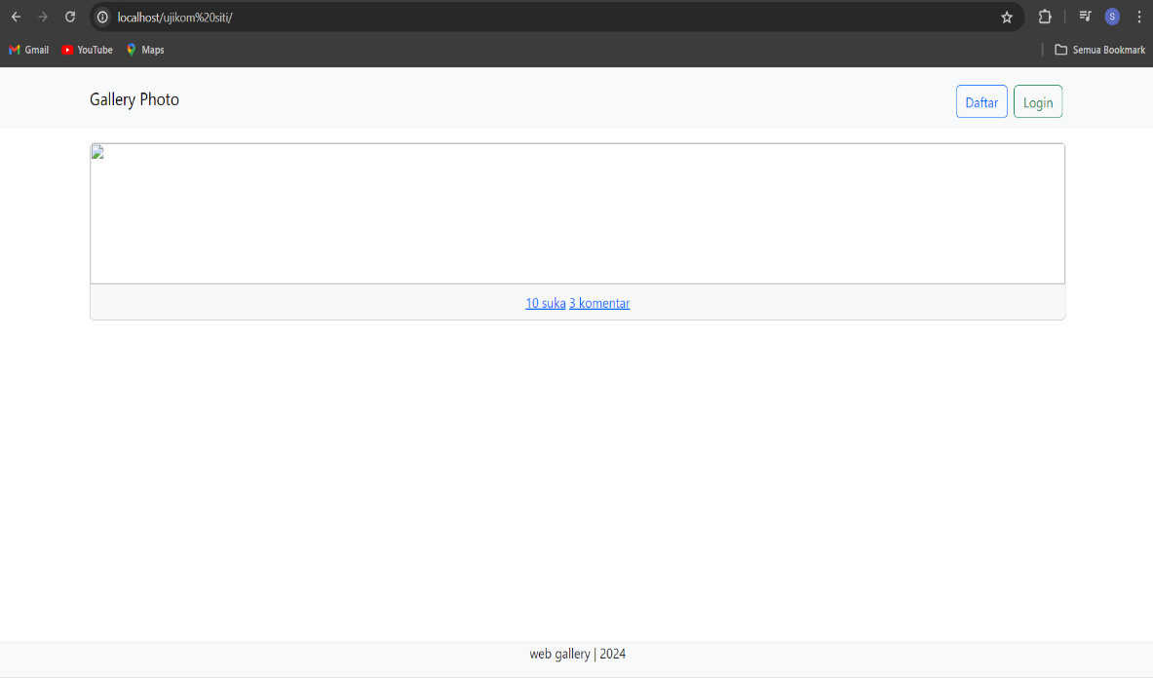

1. Jika belum mempunyai akun maka harus daftar terlebih dahulu dan mengisi data data yang sudah ada. Tidak boleh daftar dengan data yang sama

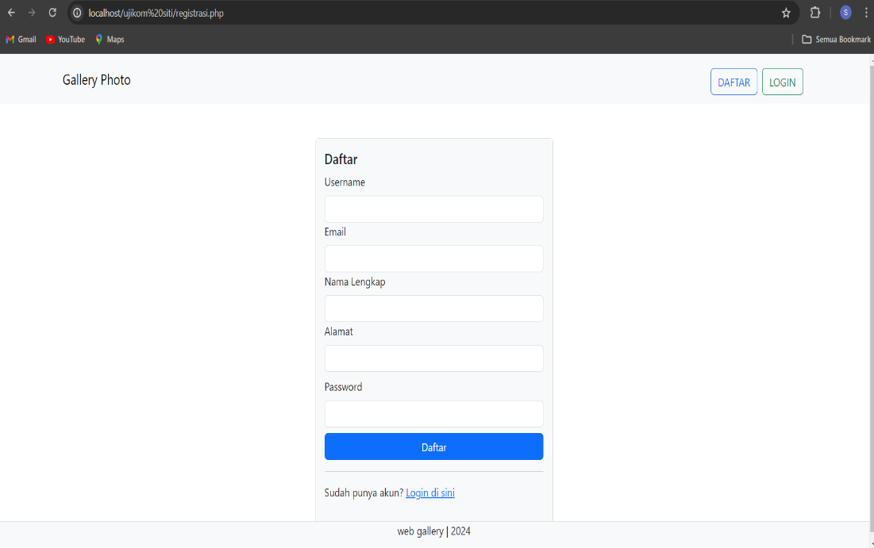

1. Jika sudah mendaftar maka bisa melakukan login

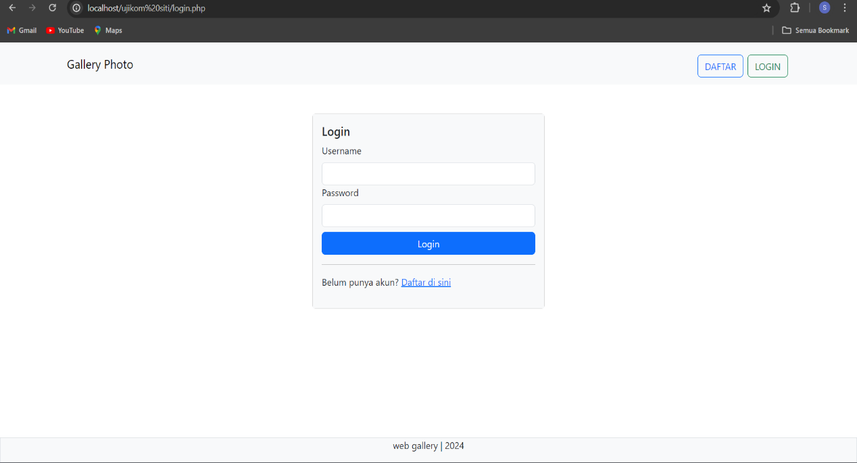

1. Setelah login akan muncul tampilan home page

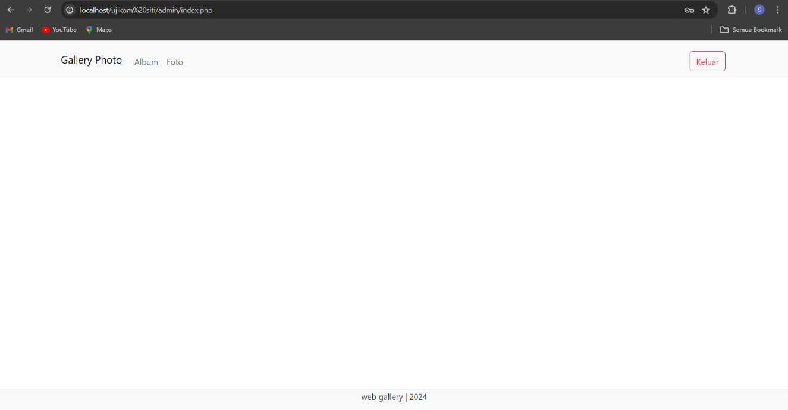

1. Dalam fitur album ini admin bisa menambah album dan juga bisa mengedit dan menghapus

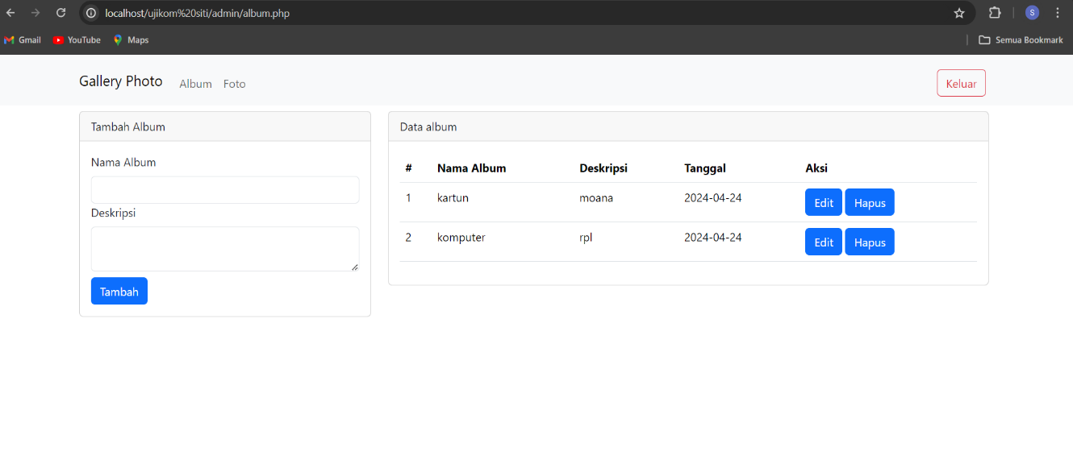

1. Dan juga ada fitur foto yang dimana admin bisa menambahkan foto yang akan di posting

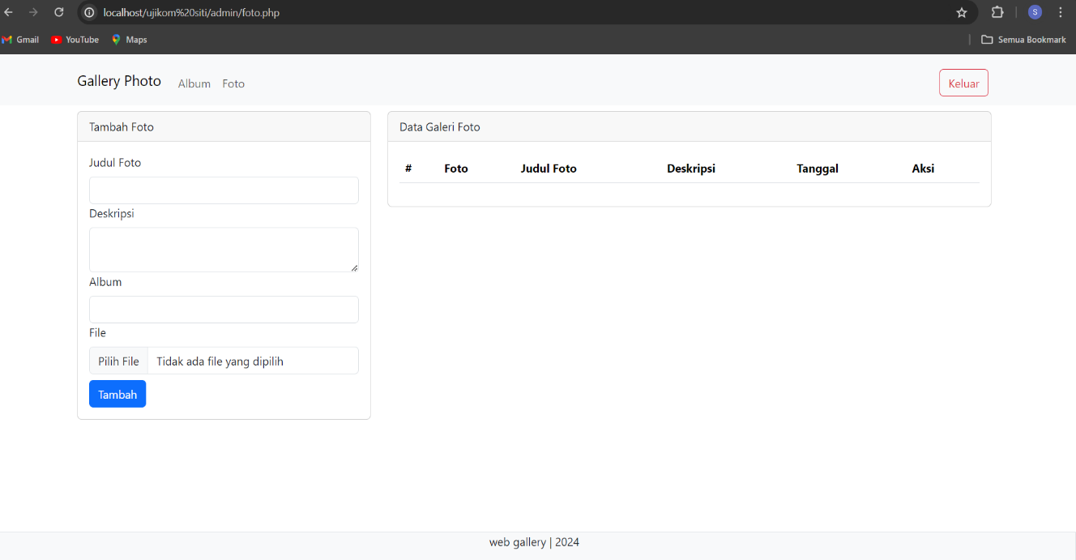

1. Yang terakhir ada fitur logout yang membuat admin keluar dari halaman tersebut